
中高层管理
主讲：李 革 增
费用：2400元/一天
（含一天中餐、指定PDF版本教材、茶点）

卓越领导力的提升
【举办时间】
2018年1月18日深圳
2018年3月08日深圳 2018年3月22日上海 2018年4月19日北京
2018年5月17日深圳 2018年5月31日上海 2018年6月27日北京
2018年7月12日深圳 2018年7月26日上海 2018年8月15日北京
2018年9月13日深圳 2018年10月18日上海 2018年10月31日北京
2018年11月15日深圳 2018年12月06日上海 2018年12月19日北京
【培训费用】
2400元/一天（含指定PDF版本教材、赠送午餐及茶点）
【授课方式】
内容讲述、案例分析、游戏互动、讨论点评、情景演练
【培训对象】
企业副总、各部门经理、主管、各级中层管理人员、新提拔的、从专业人才转型到管理的、晋升到高层管理以及其它预备管理人员
认证费用：
中级证书1000元/人;高级证书1200元/人(参加认证考试的学员须交纳此费用，不参加认证考试的学员无须交纳)
备 注:
1.高级证书申请须同时进行理论考试和提交论文考试，学员在报名参加培训和认证时请提前准备好论文并随理论考试试卷一同提交。
2.凡希望参加认证考试之学员，在培训结束后参加认证考试并合格者，颁发与所参加培训课程专业领域相同之：“香港培训认证中心HKTCC国际职业资格认证中心《国际注册中（高）级企业管理师（师）》职业资格证书”。（国际认证／全球通行／雇主认可／联网查询）。
3.课程结束后10日内将证书快递寄给学员；

【联系方式】
主办单位： 深圳市一二三管理咨询有限公司
众人行管理咨询（www.9966333.com）
咨询电话： 021-60441842 18721245226
联 系 人： 朱云菲（菲菲）
联系Q Q： 1748724730 1798377109

学 习 目 录
一、为什么要管理心态 3
二、如何建设良好的工作心态 4
三、中层经理的管理误区 4
四、领导力提升的技巧 4
五、如何培养下属 4
六、授权管理 5

课 程 背 景

美国管理专家霍根曾经做过一项调查，他说：“无论是在哪里，无论是在什么时候进行调查，无论你针对的是什么样的行业，60%～75%的员工会认为在他们工作中，最大的压力和最糟糕的感受是来自于他们的直接上司。”霍根进一步指出：在美国不称职的经营管理者的比例占到了60%～75%；德国人在过去的10年中，大概有一半的高级主管在管理方面是失败的，对中国企业来说也是同样的问题。如何提高领导者的管理素质，从管理的原则、方法、能力三个方面系统的学习提高领导者的综合素质。

课 程 收 益

1. 了解领导者在企业管理中的地位与作用，确定正确的角色定位；
2. 认识管理下属正确工作态度的重要性；
3. 学习掌握卓越领导的方式和方法：
4. 学习如何培养下属、合理授权；
课 程 特 色

理论联系实践：再好的理论，不能实际应用，对企业没有任何作用。本次培训是在培训专家实践工作的基础上，再次上升到理论指导的高度上；
操作性强：在深入理解的基础上，提炼、总结、归纳大量的管理工具性的
生动活波：理论分析、案例讨论、实例分析、角色扮演、培训游戏、故事描述等灵活多样的培训形式，在轻松愉快的环境中得到提升。

课 程 提 纲

一、为什么要管理心态
管理者职业素养---培养员工良好的心态是管理的第一要务
心态管理有什么重要的作用
1. 心态决定事情能否成功
2. 心态决定工作的绩效
3. 良好的心态 可以决定你的命运

二、如何建设良好的工作心态
1. 你是为自己工作还是为公司工作
应付工作还是全心工作
解决问题还是推托问题
承担责任还是推托责任
2. 主动积极，自信向上、面对现实
3. 每天只要努力一点点

三、中层经理的管理误区
1. 什么样的管理是最适合企业的管理
只有找到最适合我们企业发展的管理模式，才能避免管理的盲目性
2. 管理、组织、领导三者的相互关系
管理者、领导者到底应该做哪些事？
管理者在组织中到底应该扮演什么角色？
给自己定位：到底是管理者还是领导者？
管理者和领导者到底有什么区别和联系？
3. 中层经理的角色认知
中层经理如何确定角色认知
中层经理的角色分析
中层经理的工作重心
中层经理角色转变的难点

四、领导力提升的技巧
1. 领导权威的来源
领导权威的八个素质特征
★ 案例分析：什么样的领导是一个优秀的领导?
2. 领导方式
3. 情境领导与四种领导风格
根据被领导者的具体情况决定不同的领导风格
告知式 推销式 参与式 授权式
★ 案例分析：针对许三多与成才这两个员工应该用什么样的领导方法？

五、如何培养下属
1. 培养下属有什么好处
2. 培养下属的顾虑
3. 培养下属的方法
4. 培养下属的原则
★ 案例分析：如何理解因材施教的培养原则？

六、授权管理
1. 为什么要授权
2. 授权管理的误区是什么
3. 授权管理的原则
4. 授权管理的方法

讲 师 简 介

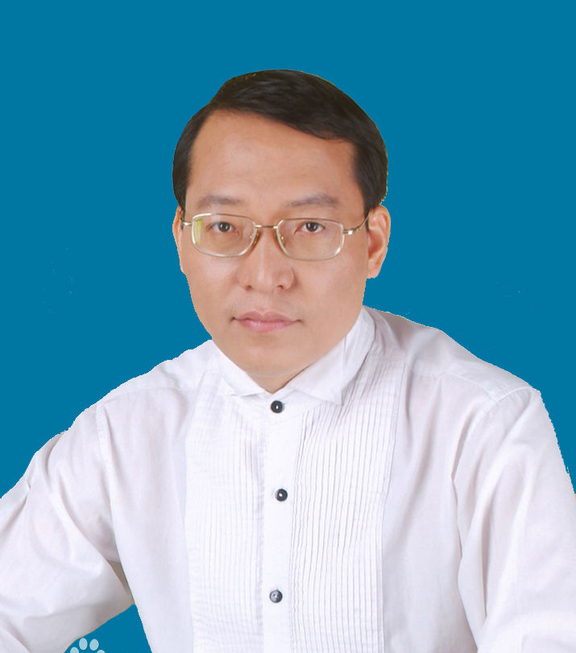
中高层培训专家：李 革 增 老师
高级培训师、实战型培训专家；
清华大学、北京大学特聘培训讲师；
深圳管理咨询协会管理专家；
外商投资协会培训专家；
中国企业联合会顾问；
香港光华管理学院客座教授；
美国AITA认证国际职业培训师；
欧洲SKP机构高级管理顾问；
企业家协会特聘培训讲师；
多年从事企业高层管理与咨询工作经验，在德隆集团、深高速、美国“MOTHERS”、众人行管理咨询等大型集团公司及管理顾问公司历任培训经理、行政总监、营销总监、培训总监、副总经理等职位。
对企业管理、客户服务、品牌管理、企业文化等具有良好的培训与咨询经验；不仅具有深厚的理论知识，而且具备丰富的实践操作能力；注重对企业管理问题的分析和解决、讲求实效性和适用性。
【 授 课 风 格 】
案例分析 模拟演练 游戏导入
理论讲解 短片播放 故事调节
【 培 训 特 色 】
以互动、情景式培训见长，注重受训人员的感悟及参与，培训风格深入浅出、条理清晰、课堂气氛轻松、活跃、实战性强，通过各种实际案例及管理游戏等方式充分调动参训人员的培训热情。
通俗：由于了解多个行业运作流程，从不讲学员听不懂的术语
严谨：咨询人的特质，虽要标准化，但不呆板
幽默：课堂上见
【 擅 长 课 程 】

《中高层经理全面管理技能实战训练》HOT
《部门经理、管理干部综合管理技能提升》
《卓越领导力》HOT
《沟通艺术与关系协调》HOT
《如何建设高绩效的管理团队》
《全面领导力提升》
《企业中层经理全面管理技能训练》
《新任经理全面管理技能提升训练》
《管理沟通与工作协调技巧》
《高绩效管理团队的建设》
《从专业人才到管理高手》

【曾培训或咨询过的企业有】
长江电力(三峡总公司)、玉门油田、深圳华为、中国电信、青岛中化集团、中石油、桑菲通讯、奥林巴斯、厦门航空、苏州三星电子、广东移动、蛇口南顺面粉、三洋机电、启明星晨、联邦快递、柯尼卡美能达、中信物业、信统光电、天华会计师事务所、南孚电池、朗宁通信、航嘉电源、TCL集团、海欧卫浴、江铃汽车、友邦保险、中电集团、海南马自达、壹时代传媒、创维集团、浙江金洲集团、长亮科技、联泰集团、飞利浦中国、科洋数码、佛山海纳川药业、南太集团、神龙汽车、中国石油、宁波新峰电器、威海北洋电气集团、和纪黄埔中药、河北热电、中集集装箱、三鑫股份、中信集团、华帝股份、美的家电、中海集团、飞利浦半导体、中国电子总公司、上海浦东发展银行、建设银行福建支行、中国网通、北京首都机场、西门子、欧普照明、天津艾瑞斯集团、广东三友集团、石家庄华电供热集团、深圳锦峰集团、广西电力、中航地产、观澜高尔夫、天津职业经理人学院、山西关铝、福建爱普生、云南烟草、科勒、龙的家电、王老吉、麒麟啤酒、中金岭南、云天化集团、河南心连心化肥、河南瑞贝卡集团、神华集团等。
【 客 户 评 价 】
- 收获很多，体会很多，需要好好总结应用于工作；
——西安迈科集团 李志峰
2. 华为的专业课程很多，李老师的课程适合我们的中层管理人员快速成长起来；
——华为慧通总经理 张正
3. 我们的船长、政委都工作经验丰富，但是管理缺乏系统、科学，李老师的课程最实用、适合；
——中远航运 人力资源部
- 通过愉快的学习,很快就可以用到明天的工作,效果明显；
——河南瑞贝卡集团 人力资源部 寇晓华
5. 李老师的课程引经据典、旁证博引、以中国文化为核心很适合我们的干部管理；
——证券红周刊总经理 郭贵龙
- 更多的理解了中层经理应该适合的工作模式及方法。
——中国移动广东公司深圳分公司 蔡小勇
7. 从如何提高管理技能方面,学习、吸收到有效的方式方法及技巧。
——TCL通力电子(惠州)有限公司 盛杰
8. 我们的干部都觉得培训时间太短了，都想多听李老师的讲授，太有启发了。
——北京热电人力资源部 李经理
9. 李老师的课程理论联系实际，结合企业的具体情况，非常有操作性；
——长江三峡工程开发总公司 人力资源经理
10. 一次系统、全面的整理自己的管理思路，非常有启发意义，受益非浅，很好；
——华侨城集团 欢乐海岸 总经理 方言

报 名 表

单 位 名 称:
联系人姓名: |  |  |  |  | 部门/职务:
手 机: |  |  |  |  | E-mail:
Q Q: |  |  |  |  | 微 信:
业务性质： |  |  |  |  | 企业规模/人数：
培 训 学 员 信 息
姓 名 | 性 别 |  | 职 位 | 手 机 |  | E-mail
缴费方式 | □ 转帐 □ 现金 （请选择 在□打√） |  |  |  |  | 金 额
费用总计 | ￥ 元 （共 人参会）
住宿要求 | 预定：双人房___间；单人房___间，住宿时间：__ 月 __ 至 __ 日 (不用预定请留空)

（需要预定住宿的请参考我司课程《确认函》中的住宿酒店信息）
注意：
→ 请将报名表填写完整，E-mail：1748724730@qq.com至我方即可。我方收到报名表后，将以电话、传真或E-mail等方式确认收到报名表。
→ 请在培训之前三个工作日内将报名表回传,课前一周另行发送详细会务安排
→ 本课程可针对企业需求，上门服务，组织内训，欢迎咨询。
→ 请参会学员准备一盒名片,以便学员间交流学习。
→ 请准备几个工作中遇到的问题以便进行讨论。

此表所填信息仅用于招生工作，对所填写的客户信息，我司严格保密，如需参加请填写回传给我们，以便及时为您安排会务并发确认函，谢谢支持！

